习题答案及解析

1.网页或网站发布常用的方式有哪些？它们实施起来分别有什么优缺点？
答案：如下图
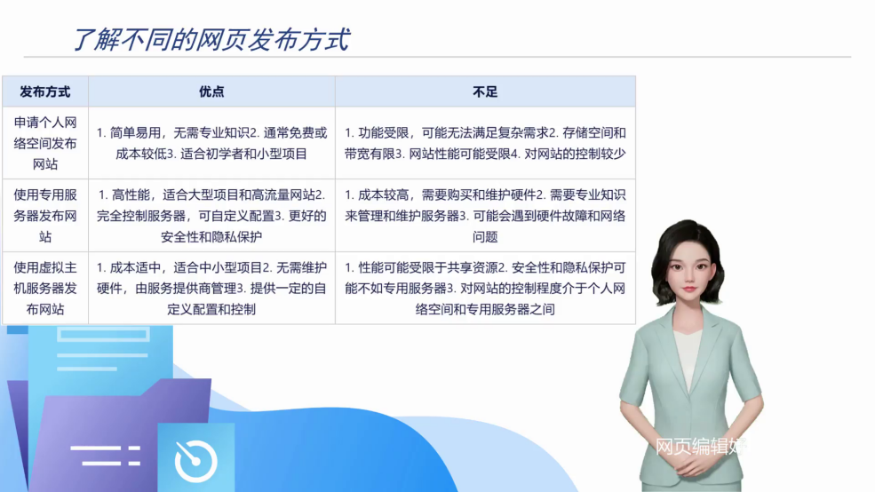

2.
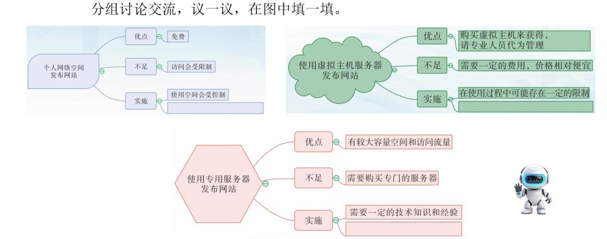
答案：在上题图中可找出答案，言之有理即可
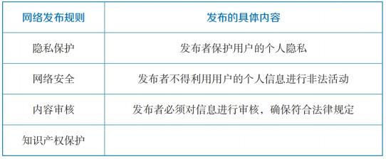
3.

答案:答案不唯一言之有理即可，参考答案如下表
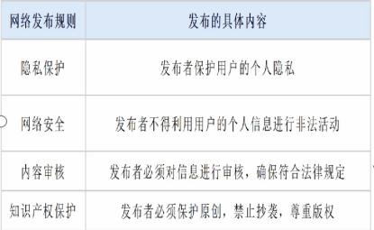
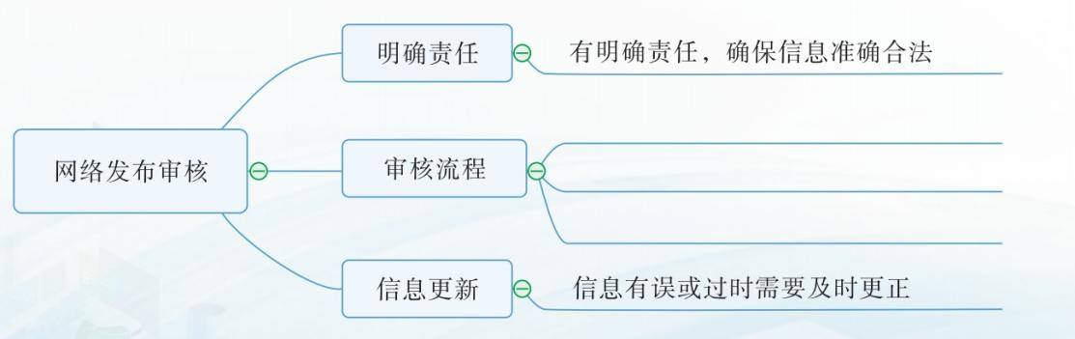
4.

答案:答案不唯一言之有理即可，参考答案如下表
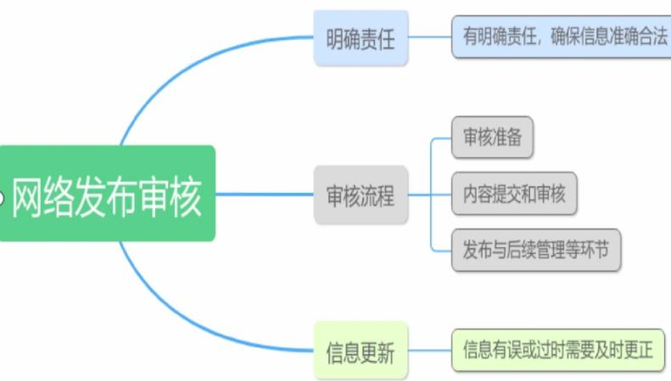
5.么是互联网数据的发布？互联网数据发布要考虑哪些问题？网页与网站推广方法有很多，请列举一些你知道的推广方式？
答案:什么是互联网数据的发布 ：将数据通过互联网平台对外公开或共享的行为。
互联网数据发布要考虑哪些问题：1.隐私保护 2.网络安全 3.内容审核4.知识产权保护等

网页与网站推广方法有很多，请列举一些你知道的推广方式：1.搜索引擎推广2.社交媒体推广 3.优化内容推广 4.网络广告推广
6.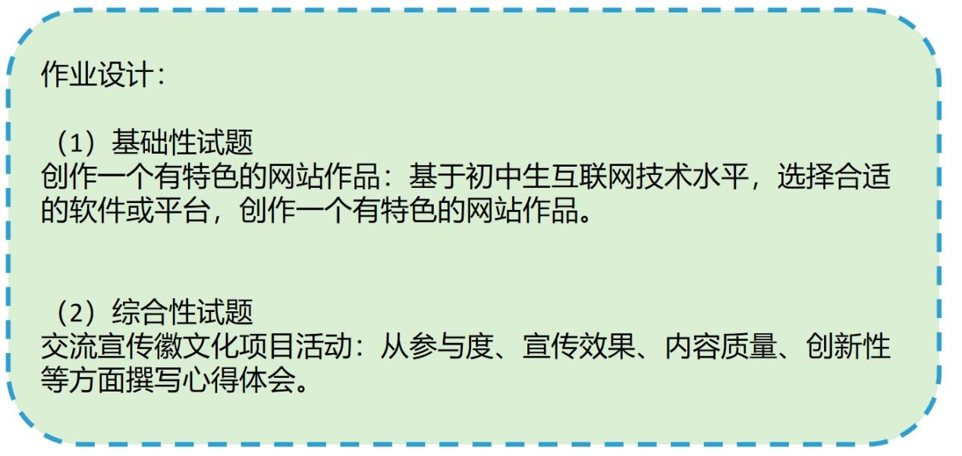
答案：开放性问题答案不唯一

